Justificació de la pràctica de PRO2 (primavera 2024)

Aquest document té com a propósit justificar 2 métodes de la implementació de la práctica de programació: comercio fluvial.
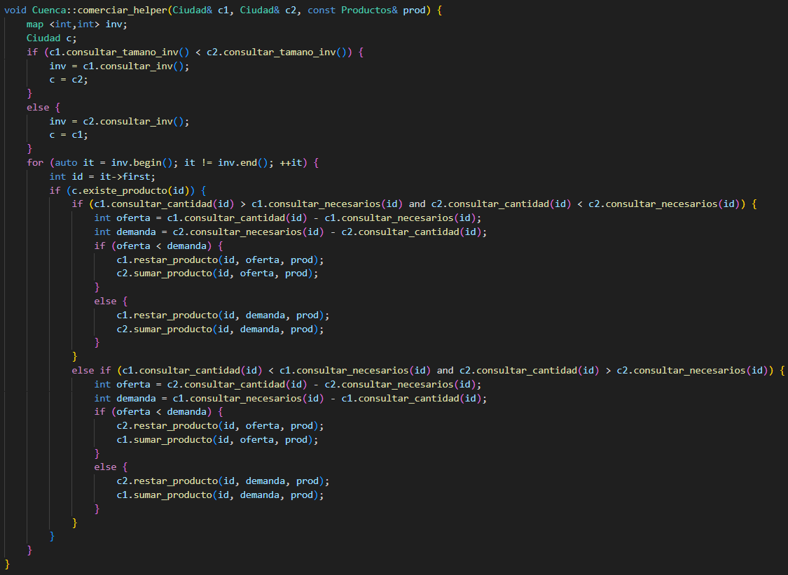
1er métode: operació iterativa que actualitza els inventaris de dues ciutats

Aquesta funció s’encarrega del comerç entre dues ciutats del riu, que consulten element per element el mapa de la que té una menor quantitat de productes diferents per veure en cada iteració si el producte existeix en l’altra ciutat i, en aquest cas, si és possible una operció d’intercambi.
El cost d’aquesta funció és lineal i depén del tamany de l’inventari més petit. Les funcions que s’han cridat dins d’aquesta operació són operacions consultores i modificadores de la quantitat de productes d’una ciutat o de l’existéncia d’aquests al seu inventari.

- Comprovacions prèvies:
Primerament, determinem quin dels dos inventaris és major, si el de la Ciutat c1 o el de la Ciutat c2. S’iguala el mapa inv al mapa de la ciutat més petita per així reduïr al màxim el nombre d’iteracions del bucle for i la ciutat més gran s’iguala a la Ciutat c creada de forma prévia a la comprovació. La precondició de la operació iterativa será llavors que inv no sigui buit.
- Inicialitzacions:
Inicialitzem un iterador per recórrer el mapa inv i l’igualem a inv.begin(). La invariant del nostre bucle será que l’iterador it sempre apunta a un element del mapa. Es veu clarament que si inv és no buit, inv.begin() != inv.end(). Per tant, si el nostre iterador apunta a inv.begin() a la inicialització, es complirà la invariant ja que it apuntará a un element del mapa.
Es compleix que inv.begin() != inv.end() ^ it = inv.begin() => it apunta a un element del vector
- Condició de sortida:
Es pot sortir del bucle si l’iterador apunta a inv.end(), és a dir, que hem recorregut el mapa sencer.
- Cos del bucle:
Durant el cos del bucle realitzem una série de comparacions per determinar quina de les dues ciutats és la que demanda el producte al qual apunta it en cada iteració. La part essencial de cada iteració es dona al final, quan s’incrementa el valor de it en 1. Degut a que sempre es trobarà apuntant a un element del mapa inv, si aquest element és diferent a inv.end() es veu clarament que it < inv.end() i per tant la nostra invariant encara es compleix al final de cada iteració, ja que it continua apuntant a un element de inv.
Es compleix : it apunta a un element de inv ^ it != inv.end() => it apunta a un element de inv
- Acabament:
A la darrera iteració del nostre bucle it apunta al darrer element de inv. Es compleix llavors la negació de B (B -> it != inv.end()). També es continua complint la nostra invariant, ja que it apunta a inv.end(). Veient que it apunta a un element del bucle (invariant) i que it == inv.end() (neg B), es demostra la postcondició del nostre bucle, que és que it ha recorregut el mapa inv sencer buscant una possible operació de comerç amb els productes de 2 ciutats.
Es compleix: it apunta a un element de inv ^ it == inv.end() => s’ha recorregut tot el mapa inv

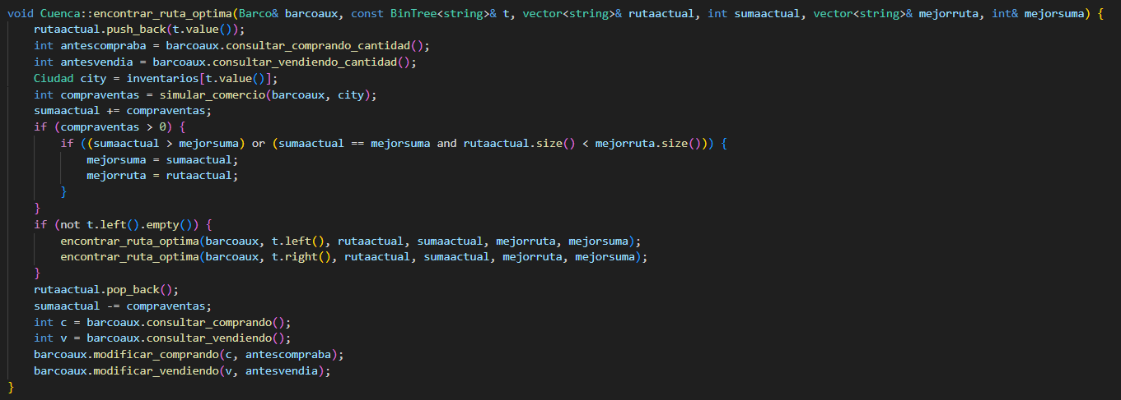
2n métode: operació recursiva que calcula la ruta óptima que maximitza els intercanvis entre un vaixell i una ciutat.

Aquesta funció s’encarrega de la reçerca d’una ruta que maximitzi els intercanvis entre un vaixell i una ciutat en un viatge del vaixell. Es comença recorrent la ruta més a mà dreta de la conca, fent push_back en cada trucada i calculant els possibles intercanvis que realitzaria el vaixell amb cada ciutat.
Si aquesta suposada quantitat d’intercanvis és positiva, es comprova si la suma de tots els intercanvis és més gran que la millor suma, o si és igual però s’han recorregut menys ciutats que a l’obtenció de la ruta óptima anterior. De ser el cas, s’actualitza el vector que emmagatzema la millor ruta i la millor suma d’intercambis.
- Cas senzill:
Si no es fés cap compra ni cap venta entre el vaixell i la ciutat i l’arbre que representa la conca fluvial no té més fills (només té un node fulla) no cal fer res. S’elimina la ciutat afegida al vector que guarda la ruta actual i el vector mejorruta no prén cap valor.

si Quant. Nodes <= 1 ^ compraventas <= 0, no es fa res

- Casos recursius:
Si l’arbre està format per més d’un node o les suposades compraventes tinguessin un valor positiu, la funció hauria de valorar si la ruta que porta a questa ciutat és millor per al comerç del vaixell si compraventas > 0 i realitzar dues trucades recursives (una per cada fill) en cas de ser un node pare.
si Quant. Nodes <= 1 ^ compraventas <= 0, no es fa res
si Quant. Nodes > 1 v compraventas > 0 es calcula recursivament la millor ruta
- Decreixement:
A cada crida les ciutats a recórrer de l’arbre baixen. Concretament f(n) = 2^{n} marca aquest decreixement, amb n com a nombre de trucades/2;

